PREFA QR Speier 80x80 anthrazit 02 Anthrazit

PREFA

Eigenschaften

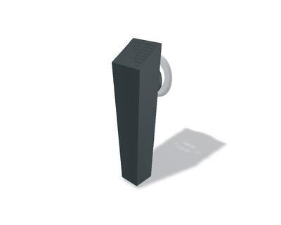

GTIN:

4043111150727

HAN:

151501

Farbton

anthrazit

Produkt

Speier

Werkstoff

Aluminium

Breite (mm)

100,00

Höhe (mm)

100,00

Länge (mm)

410,00

Nennweite DN

80,00